С 11 по 14 марта проводится республиканская профилактическая акция «Отключи телефон – включи безопасность!»
Данное мероприятие направлено на минимизацию рисков дорожно-транспортных происшествий, причиной которых становится использование мобильных устройств и других гаджетов во время движения. Основная задача - напомнить водителям о том, что секундное отвлечение от дорожной обстановки может привести к непоправимым последствиям.
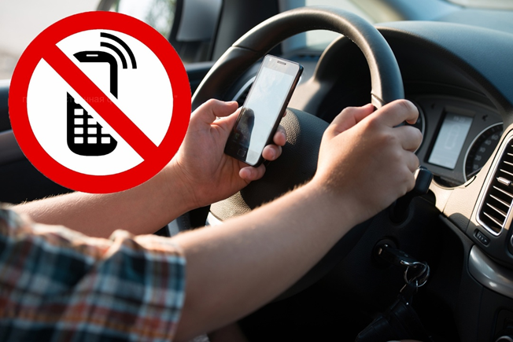
Современные технологии прочно вошли в нашу жизнь, однако их использование во время управления транспортным средством создает смертельную угрозу!
В тот момент, когда человек отвлекается на проверку мессенджера или короткое сообщение, он фактически управляет автомобилем вслепую. При скорости 60 км/ч всего пять секунд взгляда в экран превращаются в сто метров пути, преодоленного с «закрытыми глазами». За это время ситуация на дороге может измениться фатально: впереди может резко затормозить автомобиль или на проезжую часть может выйти пешеход.
Госавтоинспекция напоминает, что согласно пункту 10.4 Правил дорожного движения водителю запрещается пользоваться средством радио- и телефонной связи, не оборудованным техническим устройством, позволяющим вести переговоры без использования рук.
Нарушение данного требования влечет за собой административную ответственность в виде штрафа в размере до 2 базовых величин, а в случае повторного нарушения в течение года - штраф в размере от 2 до 8 базовых величин.
Однако главным должно стать понимание того, что ни один звонок, уведомление или сообщение в социальных сетях не стоят человеческой жизни.
Если звонок действительно важен, водителю следует остановиться в безопасном месте и только после этого воспользоваться телефоном.

Старший инспектор по АиП ОГАИ МОБ Первомайского РУВД г. Минска
Ирина Кавецкая

